Profil démographique des ménages nigérians
Analyse du Nigeria General Household Survey Panel Wave 4 (2018-2019)
Keita L.&Nkwa Tsamo L.

17 mars 2026

Table des matières
Messages clés 4
1. Introduction 5
1.1 Contexte 5
1.2 Objectifs 5
1.3 Questions analytiques 5
2. Données et méthodes 6
2.1 Source des données 6
2.1.1 Couverture de l’enquête 6
2.1.2 Fichiers utilisés 6
2.2 Variables analysées 6
2.3 Traitement des données 6
2.3.1 Filtrage et nettoyage 6
2.3.2 Construction des variables dérivées 6
2.4 Méthodes statistiques 6
2.4.1 Analyses descriptives 7
2.4.2 Tests statistiques 7
2.4.3 Outils et reproductibilité 7
3. Résultats 8
3.1 Distribution de l’âge 8
3.1.1 Statistiques descriptives 8
3.1.2 Histogramme de la distribution 8
3.1.3 Boîte à moustaches 8
3.1.4 Test de normalité de Shapiro-Wilk 9
3.2 Structure par âge et sexe 10
3.3 Composition des ménages 12
3.3.1 Répartition par lien de parenté 12
3.4 Comparaison rural-urbain de la taille des ménages 13
3.4.1 Statistiques descriptives par milieu 13
3.4.2 Visualisation comparative 13
3.4.3 Test de Wilcoxon-Mann-Whitney 13
3.5 Caractéristiques démographiques stratifiées par milieu 15
4. Discussion 16
4.1 Principaux résultats 16
4.2 Limites méthodologiques 16
4.2.1 Représentativité et pondération 16
4.2.2 Attrition sélective 16
4.2.3 Biais de taille de Kish 16
4.3 Implications pour les politiques publiques 16
5. Conclusion 17
Références 18

Messages clés
Principaux résultats
Structure démographique
- La population nigériane est très jeune : âge médian de 18 ans, reflet d’une fécondité élevée (ISF ≈ 5,3 en 2018, DHS Nigeria).
- Équilibre des sexes quasi parfait : 49.8% d’hommes, 50.2% de femmes.
Composition des ménages
- Les enfants représentent 55.6% des membres — plus de la moitié de la population enquêtée.
- Taille médiane des ménages : 5 membres (niveau ménage).
Disparités rural-urbain
- Les ménages ruraux sont plus grands (médiane = 5) que les ménages urbains (médiane = 4).
- La population rurale est plus jeune (médiane = 17 ans) que la population urbaine (médiane = 20 ans).
- Ces différences sont statistiquement significatives (test de Wilcoxon, p < 0,001) mais d’ampleur modeste (r < 0,15, Cohen 1988).
Qualité des données
- 4 570 membres non résidents exclus (filtre s1q4a == 1). Un âge aberrant de 130 ans recodé en NA — individu conservé.
- 45 ménages d’attrition totale identifiés (taux de complétion post-harvest : 99,1%).
- 0 doublon sur la clé hhid + indiv.

1. Introduction

1.1 Contexte
Le Nigeria, avec ses 200 millions d’habitants en 2018, est le pays le plus peuplé d’Afrique (World Bank, 2018). Sa structure démographique se caractérise par une forte fécondité (Indice Synthétique de Fécondité ≈ 5,3 enfants par femme) et une population très jeune (âge médian national de 17,9 ans selon le DHS Nigeria 2018), typique des pays en transition démographique précoce.
Les ménages nigérians présentent des configurations variées selon le milieu de résidence (rural/urbain), la zone géopolitique (Nord/Sud), et le niveau socio-économique. Comprendre cette diversité démographique est essentiel pour concevoir des politiques publiques ciblées en éducation, santé, emploi et protection sociale.

1.2 Objectifs
Cette analyse vise à dresser un profil démographique détaillé des ménages nigérians à partir du Nigeria General Household Survey Panel Wave 4 (2018-2019), en documentant :
- La distribution de l’âge et sa conformité à une loi normale (test de Shapiro-Wilk) ;
- La structure par âge et sexe via une pyramide démographique ;
- La composition des ménages selon le lien de parenté avec le chef de ménage ;
- Les disparités rural-urbain de taille de ménage (test de Wilcoxon-Mann-Whitney) ;
- Les caractéristiques démographiques stratifiées par milieu de résidence (tableau gtsummary).

1.3 Questions analytiques
- La distribution de l’âge suit-elle une loi normale ?
- Existe-t-il des différences significatives de taille de ménage entre milieux rural et urbain ?
- Quelle est l’ampleur de ces différences et quelles en sont les implications ?

2. Données et méthodes

2.1 Source des données
L’analyse repose sur le Nigeria General Household Survey Panel Wave 4 (GHS-Panel W4), collecté entre août 2018 et avril 2019 par le National Bureau of Statistics (NBS) en collaboration avec la Banque Mondiale (programme LSMS-ISA, DOI : 10.48529/1hgw-dq47, version 03 — octobre 2021).

2.1.1 Couverture de l’enquête
- Ménages dans le fichier Root : 5 025 (secta_harvestw4)
- Ménages interviewés : 4 978 (taux de complétion post-harvest : 99,1%)
- Membres résidents actifs : 25 767 (après filtre s1q4a == 1)
- Membres non résidents exclus : 4 570 (partis, décédés, mariés hors ménage)
- Stratification : 6 zones géopolitiques, distinction rural/urbain
- Attrition totale : 45 ménages non interviewés (refus, introuvables, indisponibles)

2.1.2 Fichiers utilisés
- sect1_harvestw4.dta : roster individuel — âge, sexe, lien de parenté, statut de résidence
- secta_harvestw4.dta : fichier Root — poids, géographie, résultats d’interview (validation de cohérence)

2.2 Variables analysées
Table 1: Variables clés de l’analyse
Variable | Type | Codage
s1q4 | Continue | Âge en années complètes (0–100, après correction)
s1q2 | Catégorielle | Sexe : 1 = Homme, 2 = Femme
s1q3 | Catégorielle | Lien de parenté (14 modalités, regroupées en 4)
sector | Catégorielle | Milieu : 1 = Urbain, 2 = Rural
zone | Catégorielle | Zone géopolitique (6 zones)
taille_menage | Discrète | Nombre de membres actifs par ménage (agrégée par hhid)

2.3 Traitement des données

2.3.1 Filtrage et nettoyage
Les membres non résidents (s1q4a != 1) sont exclus — ils présentent des valeurs manquantes structurelles sur toutes les variables démographiques. Un individu présentant un âge de 130 ans (biologiquement impossible, hhid = 169068, South East) a été recodé en NA ; l’individu est conservé dans l’échantillon.

2.3.2 Construction des variables dérivées
- sexe : recodage de s1q2 en facteur (“Homme”, “Femme”)
- groupe_age : classes quinquennales [0,5), [5,10), …, (convention ONU/UNFPA)
- milieu : recodage de sector en facteur (“Urbain”, “Rural”)
- parente : regroupement de s1q3 en 4 catégories (Chef de ménage, Conjoint(e), Enfant, Autre)
- taille_menage : comptage des membres actifs par hhid, jointure au niveau individu

2.4 Méthodes statistiques

2.4.1 Analyses descriptives
Statistiques de position et dispersion (moyenne, médiane, quartiles, écart-type, coefficient de variation), mesures de forme (asymétrie, aplatissement via moments), intervalles de confiance à 95% par la méthode exacte de Clopper-Pearson (PropCIs::exactci).

2.4.2 Tests statistiques
Test de normalité de Shapiro-Wilk : H₀ = la distribution de l’âge suit une loi normale. Appliqué sur un échantillon aléatoire de 5 000 individus (contrainte R), graine fixée à 2070.
Test de Wilcoxon-Mann-Whitney : H₀ = les distributions de taille de ménage sont identiques en rural et urbain. Test non paramétrique, justifié par le rejet de la normalité. Complété par la taille d’effet r de rang ($r=Z/\sqrt{N}$, seuils de Cohen 1988 : négligeable < 0,10 ; petit 0,10–0,30 ; moyen 0,30–0,50).

2.4.3 Outils et reproductibilité
Analyses réalisées avec R 4.4 ,Reproductibilité garantie par renv .

3. Résultats

3.1 Distribution de l’âge

3.1.1 Statistiques descriptives
Table 1: Statistiques descriptives de l'âge
Nigeria GHS Panel W4 (2018-2019) — Membres actifs
Statistique | Valeur
N (valide) | 25 766
Moyenne | 24,37
Médiane | 18,0
Q1 (25e percentile) | 9,0
Q3 (75e percentile) | 37,0
Écart-type | 19,73
CV (%) | 81,0
Minimum | 0
Maximum | 100
Asymétrie (skewness) | 0,9817
Aplatissement (kurtosis) | 3,2138
Source : NBS Nigeria / World Bank LSMS-ISA. Calculs des auteurs.

La population présente un âge médian de 18 ans, nettement inférieur à la moyenne (24.4 ans). Cet écart de 6.4 ans révèle une asymétrie positive (skewness = 0.98) : la distribution est étalée vers les âges élevés. Le coefficient de variation (81%) traduit une forte hétérogénéité de la structure par âge.

3.1.2 Histogramme de la distribution
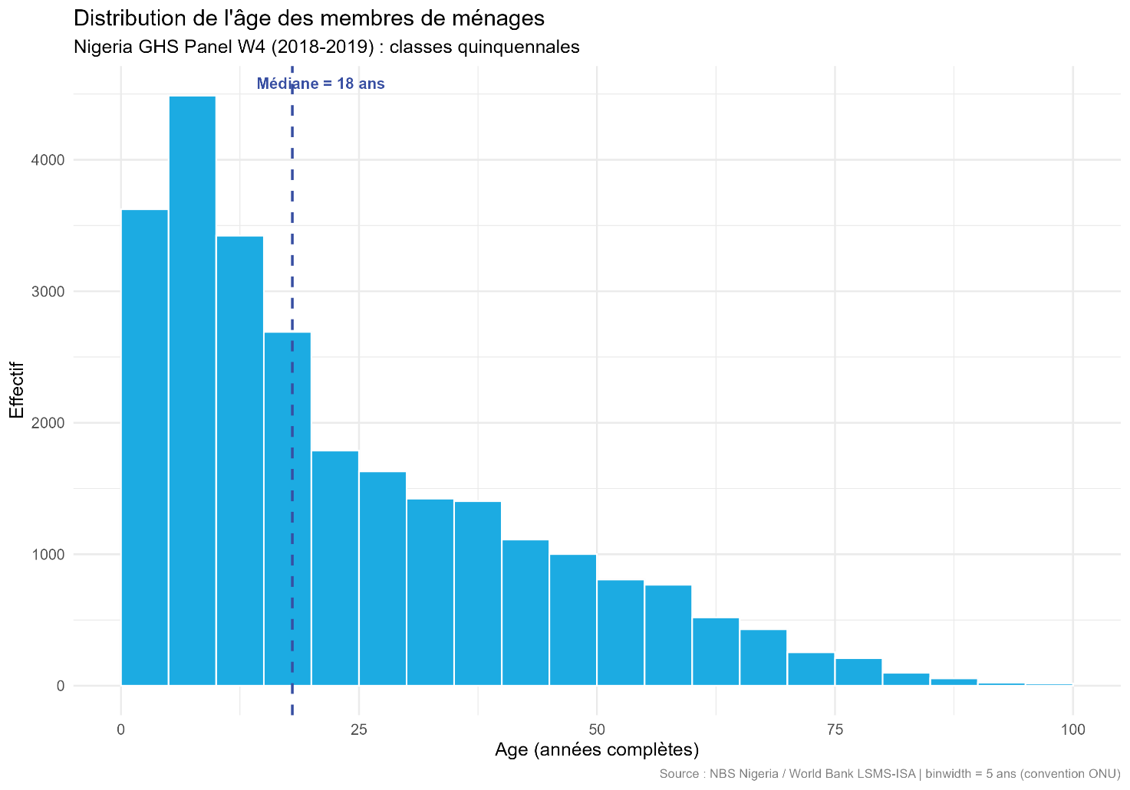La classe 0,5) est la plus peuplée, puis l’effectif décroît régulièrement — profil typique d’une population à forte fécondité et mortalité élevée aux âges avancés. Classes quinquennales selon la convention ONU/UNFPA.
L’histogramme confirme une distribution très asymétrique à droite : base large (jeunes), sommet étroit (personnes âgées). Ce profil est caractéristique d’une population à fécondité soutenue (ISF ≈ 5,3) et d’une espérance de vie limitée (≈ 54 ans au Nigeria en 2018).

3.1.3 Boîte à moustaches
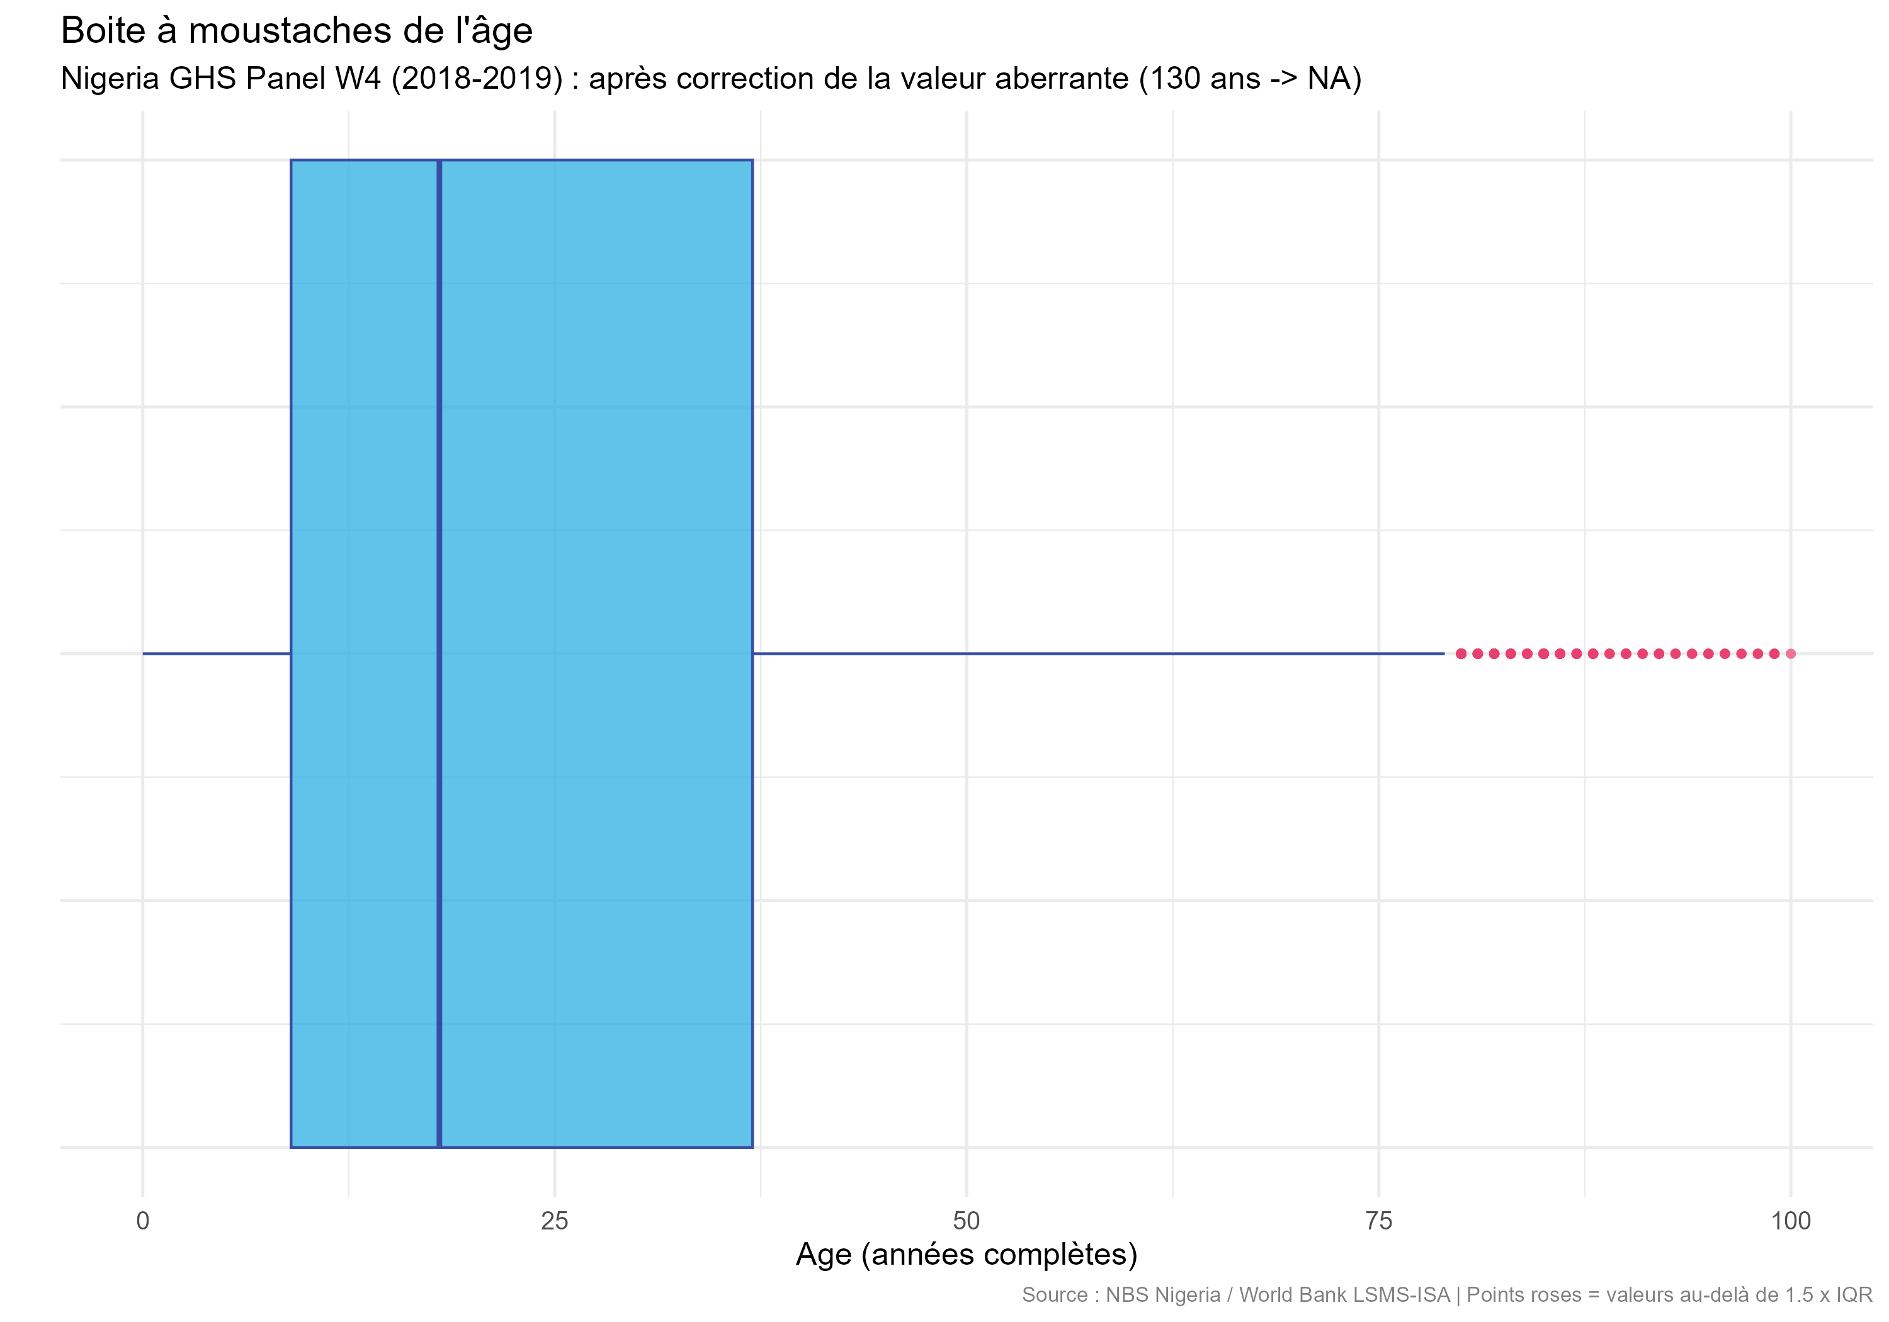
Figure 1: Boîte à moustaches de l’âge. La médiane (18 ans) est nettement inférieure à la moyenne (24 ans), confirmant l’asymétrie positive. Les points au-delà de 1,5 × IQR représentent des individus réellement âgés, non des erreurs, après correction de la valeur aberrante de 130 ans.
La boîte à moustaches montre une médiane basse et une boîte asymétrique : la distance médiane–Q3 (19 ans) est nettement supérieure à la distance Q1–médiane (9 ans).

3.1.4 Test de normalité de Shapiro-Wilk
Le test de Shapiro-Wilk (n = 5 000, graine = 2070) rejette l’hypothèse de normalité (W = 0.9048, p < 0,001). Cette non-normalité justifie le recours aux tests non paramétriques pour toutes les comparaisons de groupes.

3.2 Structure par âge et sexe
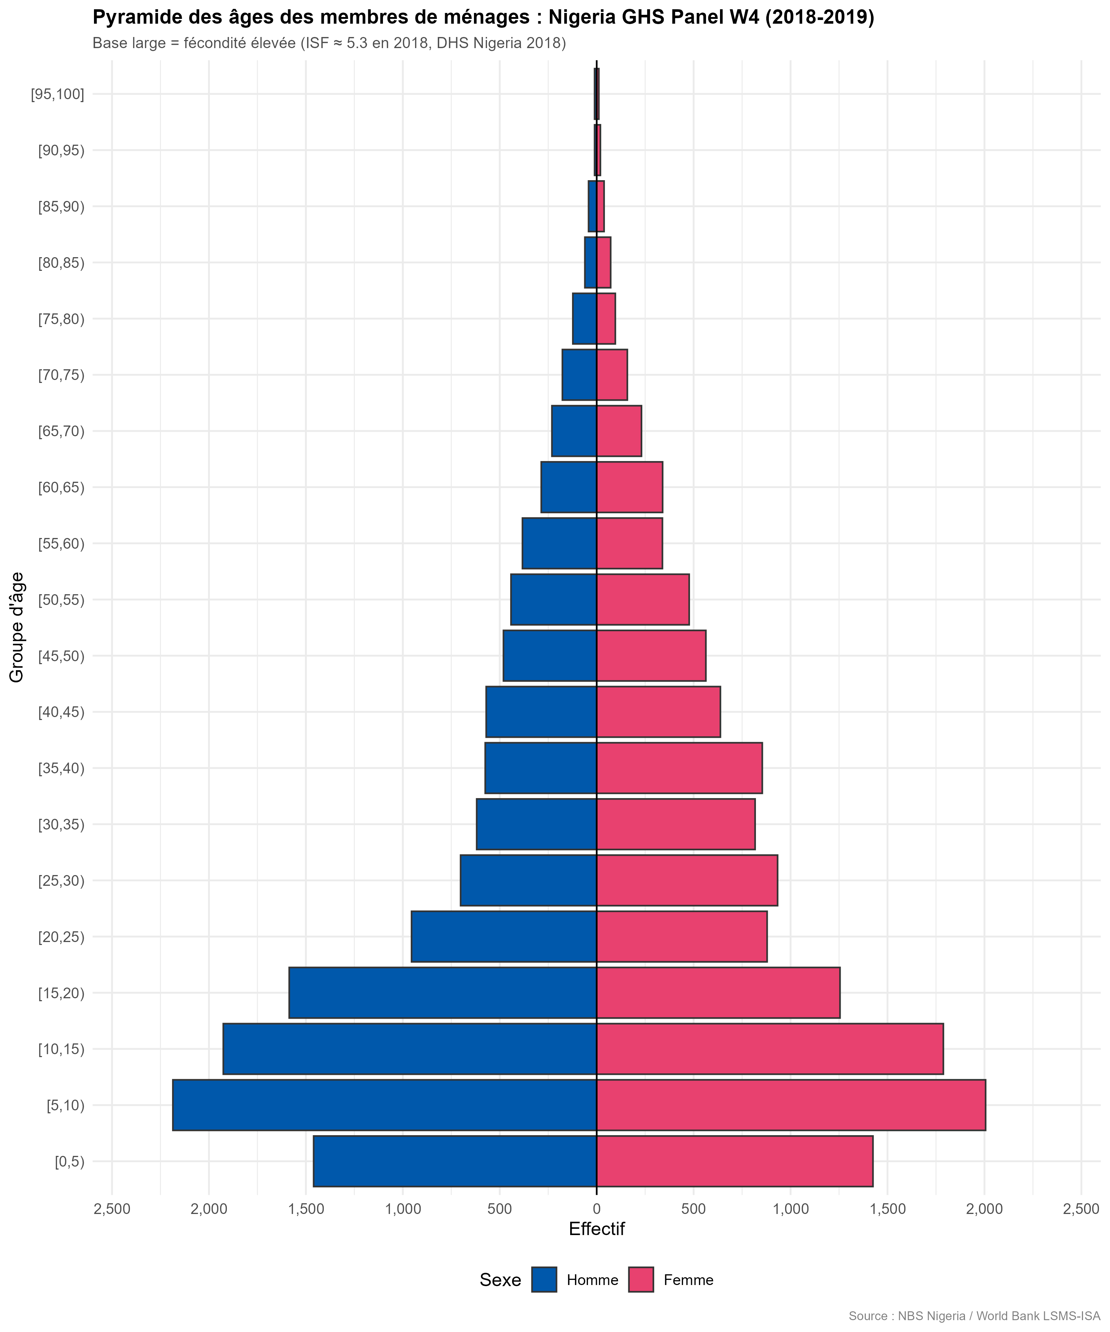
Figure 2: Pyramide des âges par sexe (groupes quinquennaux). Bleu = Hommes, Rose = Femmes — convention internationale WHO/HMD. La forme expansive (base large, sommet étroit) est caractéristique d’un pays en transition démographique précoce. L’étranglement masculin aux 20-35 ans traduit la migration sélective des hommes vers les centres urbains.
La pyramide des âges présente une forme expansive typique :
- Base large : les moins de 15 ans représentent 41.9% de la population, reflet direct d’un ISF ≈ 5,3.
- Sommet étroit : les 60 ans et plus ne représentent que 7.4%, cohérent avec une espérance de vie de 54 ans.
- Étranglement masculin (20–35 ans) : migration sélective des hommes jeunes vers Lagos, Abuja, Kano.
- Domination féminine (> 50 ans) : espérance de vie féminine supérieure (57 ans vs 55 ans, Banque Mondiale 2018).

3.3 Composition des ménages

3.3.1 Répartition par lien de parenté
Table 2: Répartition des membres par lien de parenté
Nigeria GHS Panel W4 (2018-2019) — IC 95% Clopper-Pearson
Lien de parenté | Effectif | Proportion (%) | IC 95%
Enfant | 14 328 | 55.6 | [55% ; 56.2%]
Chef de menage | 4 968 | 19.3 | [18.8% ; 19.8%]
Conjoint(e) | 4 214 | 16.4 | [15.9% ; 16.8%]
Autre | 2 257 | 8.8 | [8.4% ; 9.1%]
Source : NBS Nigeria / World Bank LSMS-ISA. Calculs des auteurs.
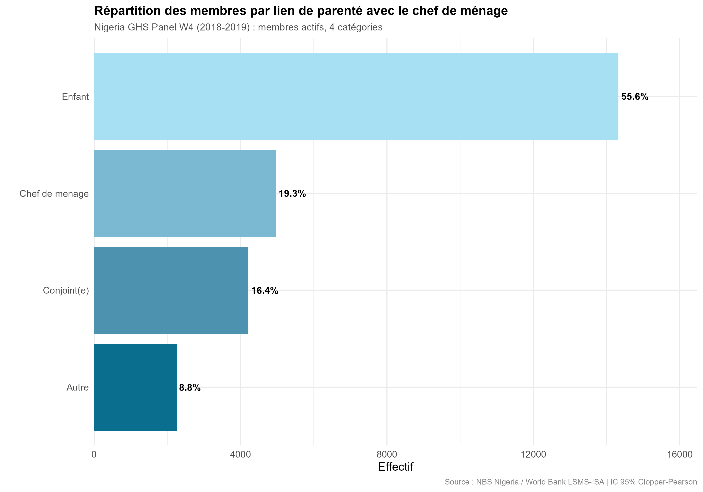
Figure 3: Répartition des membres par lien de parenté avec le chef de ménage, ordonnée par fréquence. Les barres horizontales incluent les intervalles de confiance à 95% (méthode exacte de Clopper-Pearson).
Les enfants (biologiques et adoptés) constituent 55.6% des membres, ce qui en fait la catégorie dominante — ratio supérieur à la moyenne subsaharienne (~50%), reflet direct de l’ISF élevé. Les chefs de ménage représentent 19.3%, cohérent avec une taille moyenne de 5.2 membres. La catégorie Autre (8.8%) reflète la structure élargie caractéristique des ménages africains.

3.4 Comparaison rural-urbain de la taille des ménages

3.4.1 Statistiques descriptives par milieu
Table 3: Taille des ménages par milieu de résidence
Nigeria GHS Panel W4 (2018-2019) — Niveau ménage
Milieu | N (ménages) | Moyenne | Médiane | Q1 | Q3 | Écart-type
Urbain | 1595 | 4,59 | 4 | 3 | 6 | 2,89
Rural | 3383 | 5,45 | 5 | 3 | 7 | 3,38
Source : NBS Nigeria / World Bank LSMS-ISA. Calculs des auteurs.
Les ménages ruraux présentent une médiane supérieure (5 membres) aux ménages urbains (4 membres). La différence se concentre sur la borne haute : Q3 passe de 6 (urbain) à 7 (rural), indiquant que les grands ménages polygames sont plus fréquents en milieu rural.

3.4.2 Visualisation comparative
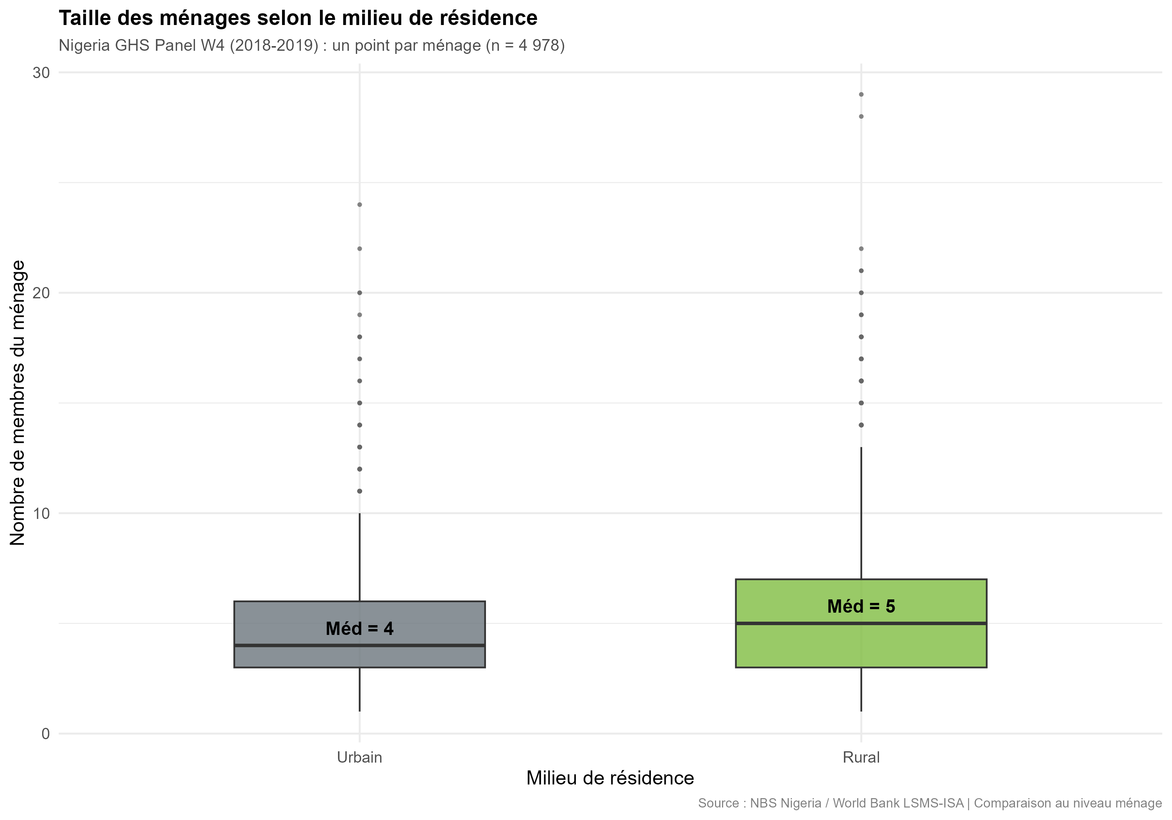
Figure 4: Taille des ménages selon le milieu de résidence. Vert = Rural (convention FAO/IFPRI), Gris = Urbain (convention ONU-HABITAT). Les ménages ruraux sont plus grands (médiane = 5) que les urbains (médiane = 4). Test de Wilcoxon, p < 0,001, r = 0,12.

3.4.3 Test de Wilcoxon-Mann-Whitney
Le test de Wilcoxon-Mann-Whitney confirme une différence significative (W = 3 098 048, p < 0,001). Cependant, la taille d’effet (r = 0.121) est petite selon Cohen (1988) : le milieu de résidence n’explique que 1.45% de la variabilité de la taille des ménages. Les 98.5% restants proviennent d’autres facteurs : zone géopolitique, religion, polygamie, niveau d’éducation du chef de ménage (Sullivan & Feinn, 2012).

3.5 Caractéristiques démographiques stratifiées par milieu
Variable | Overall N = 25767¹ | Urbain N = 7324¹ | Rural N = 18443¹ | p-value²
Âge (années) | 18 [9 ; 37] | 20 [10 ; 38] | 17 [8 ; 36] | <0.001
Sexe |  |  |  | 0.4
Homme | 12,828 (50%) | 3,614 (49%) | 9,214 (50%)
Femme | 12,939 (50%) | 3,710 (51%) | 9,229 (50%)
Taille du ménage | 6 [5 ; 9] | 6 [4 ; 8] | 7 [5 ; 9] | <0.001
¹Median [Q1 ; Q3]; n (%)
²Wilcoxon rank sum test; Pearson's Chi-squared test

Âge : La population rurale est plus jeune (médiane = 17 ans) que la population urbaine (médiane = 20 ans), p < 0,001. Cette différence reflète une fécondité rurale plus élevée (ISF rural ≈ 6,0 vs 4,1 urbain, DHS Nigeria 2018).
Sexe : Pas de différence significative de répartition par sexe selon le milieu (p = 0,4). Le sex-ratio est biologiquement stable dans tous les milieux.
Taille du ménage : Les médianes au niveau individu (Urbain : 6, Rural : 7) sont plus élevées qu’au niveau ménage (4/5) — biais de taille de Kish (1965) : les grands ménages sont surreprésentés car ils fournissent plus d’observations.

4. Discussion

4.1 Principaux résultats
Cette analyse confirme que le Nigeria présente un profil démographique typique d’un pays en transition démographique précoce : population très jeune (âge médian 18 ans), fécondité élevée (enfants = 55.6% des membres), et structure pyramidale expansive.
Les disparités rural-urbain sont réelles mais d’ampleur modeste : les ménages ruraux sont plus grands (+1 membre en médiane) et plus jeunes (-3 ans en médiane), mais le milieu de résidence n’explique que 1,5% de la variabilité totale de la taille des ménages.

4.2 Limites méthodologiques

4.2.1 Représentativité et pondération
Le GHS Panel W4 surreprésente volontairement les ménages ruraux (71,6% de l’échantillon vs 48% de la population réelle en 2018) pour améliorer la précision des estimations agricoles. Les résultats décrivent l’échantillon brut — ils ne sont pas extrapolables à la population nigériane sans application des poids de sondage (wt_wave4 dans secta_harvestw4). La pondération sera intégrée dans les analyses ultérieures.

4.2.2 Attrition sélective
4 570 individus (15,1%) ont quitté le ménage entre les vagues précédentes et 2018. Cette attrition sélective pourrait sous-estimer la migration masculine des 20-35 ans, déjà visible dans l’étranglement de la pyramide des âges.

4.2.3 Biais de taille de Kish
Les analyses au niveau individu (tableau gtsummary) surreprésentent les grands ménages — c’est pourquoi les médianes de taille observées au niveau individu (6/7) sont systématiquement plus élevées qu’au niveau ménage (4/5).

4.3 Implications pour les politiques publiques
La forte charge démographique des ménages ruraux nécessite des politiques sociales différenciées :
- Éducation : renforcement des infrastructures scolaires rurales pour absorber la cohorte des 0-14 ans (46% de la population rurale)
- Santé : extension de la couverture sanitaire maternelle et infantile en zone rurale (mortalité infantile = 69‰ en 2018)
- Alimentation : programmes de sécurité alimentaire ciblés sur les grands ménages ruraux polygames

5. Conclusion
Le Nigeria General Household Survey Panel Wave 4 révèle une population nigériane très jeune (âge médian 18 ans), dominée par les enfants (55.6% des membres) et structurée selon un modèle expansif caractéristique des pays à forte fécondité.
Les ménages ruraux sont significativement plus grands (+1 membre en médiane) et plus jeunes (-3 ans en médiane) que les ménages urbains, mais cette différence, bien que statistiquement robuste (p < 0,001), est d’ampleur modeste (r = 0.121). Le milieu de résidence seul n’explique que 1.5% de la variabilité de la taille des ménages.
La méthodologie adoptée — tests non paramétriques adaptés à la non-normalité, mesures de taille d’effet, intervalles de confiance exacts de Clopper-Pearson, reproductibilité garantie par renv — constitue un socle rigoureux pour les analyses thématiques suivantes : éducation et alphabétisation (TP2), accès aux soins et dépenses de santé (TP3).

Références
Jombart, T., Schumacher, D., Harper, M., & Kamvar, Z. N. (2021). apyramid: Age Pyramids in ggplot2. https://CRAN.R-project.org/package=apyramid
Kassambara, A. (2023). rstatix: Pipe-Friendly Framework for Basic Statistical Tests. https://CRAN.R-project.org/package=rstatix
R Core Team. (2024). R: A Language and Environment for Statistical Computing. R Foundation for Statistical Computing. https://www.R-project.org/
Sjoberg, D. D., Whiting, K., Curry, M., Lavery, J. A., & Larmarange, J. (2021). Reproducible Summary Tables with the gtsummary Package. The R Journal, 13(1), 570‑580. https://doi.org/10.32614/RJ-2021-053
Sullivan, G. M., & Feinn, R. (2012). Using Effect Size—or Why the P Value Is Not Enough. Journal of Graduate Medical Education, 4(3), 279‑282. https://doi.org/10.4300/JGME-D-12-00156.1
Tierney, N., Cook, D., McBain, M., & Fay, C. (2021). naniar: Data Structures, Summaries, and Visualisations for Missing Data. https://CRAN.R-project.org/package=naniar
Ushey, K., & Wickham, H. (2024). renv: Project Environments. https://CRAN.R-project.org/package=renv
Wickham, H., Averick, M., Bryan, J., Chang, W., McGowan, L. D., François, R., Grolemund, G., Hayes, A., Henry, L., Hester, J., Kuhn, M., Pedersen, T. L., Miller, E., Bache, S. M., Müller, K., Ooms, J., Robinson, D., Seidel, D. P., Spinu, V., … Yutani, H. (2019). Welcome to the tidyverse. Journal of Open Source Software, 4(43), 1686. https://doi.org/10.21105/joss.01686
World Bank. (2018). Nigeria General Household Survey Panel (GHS-Panel) 2018-2019, Wave 4. World Bank Living Standards Measurement Study - Integrated Surveys on Agriculture (LSMS-ISA). https://microdata.worldbank.org/index.php/catalog/3557

